Отчёт по лабораторной работе №3

Markdown

Николаев Дмитрий Иванович

Содержание

# Цель работы

Научиться оформлять отчёты с помощью легковесного языка разметки Markdown.

# Выполнение лабораторной работы

1. Использовать заголовки в отчёте
2. Использовать курсивное, жирное и совмещённое выделение текста
3. Использовать ссылки 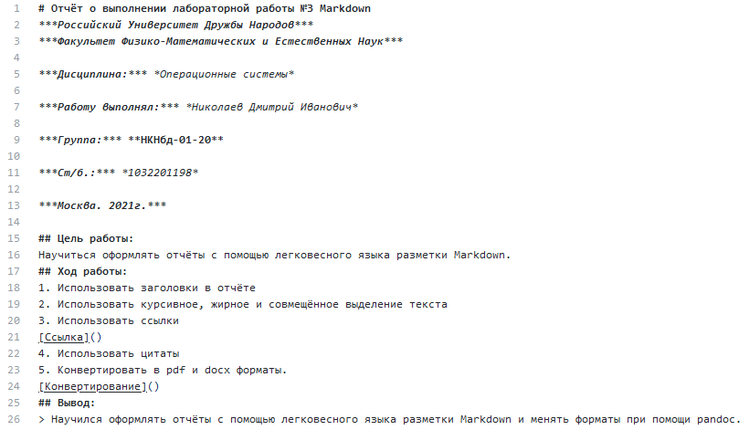
4. Использовать цитаты
5. Конвертировать в pdf и docx форматы.

# Выводы

Научился оформлять отчёты с помощью легковесного языка разметки Markdown и менять форматы при помощи pandoc.